Anexă la ordinul comun

№_______ din________

№_______ din________

NORMA SANITAR-VETERINARĂ

privind specificaţiile tehnice ale mijloacelor de

identificare a animalelor din Republica Moldova

CAPITOLUL I

Prevederi generale
- Prezenta Normă sanitar-veterinară defineşte specificaţiile tehnice ale mijloacelor de identificare a animalelor din Republica Moldova.

- Animalele supuse identificării se identifică individual, utilizîndu-se cîte o crotalie pentru animalele din speciile ovine, caprine şi suine, două crotalii (cu acelaşi cod de identificare) – pentru animalele din speciile bovină, respectiv un transponder (microcip) – pentru animalele din specia cabaline, asini şi a descendenţilor obţinuţi prin încrucişarea acestora, cu excepţia animalelor sălbatice.

- Animalele supuse identificării nu vor părăsi exploataţia de origine înainte de a fi identificate.

- În sensul prezentei Norme sanitare-veterinare, noţiunile aplicate au următoarele semnificaţii:

crotalie - mijloc de identificare a animalelor, confecţionat din poliuretan sau material plastic, utilizat la identificarea animalelor din speciile bovine, ovine, caprine şi suine, care poartă, înregistrat prin imprimare, numărul unic de identificare al animalului;
crotalie auriculară electronică - mijloc electronic de identificare a animalului, utilizat pentru identificarea ovinelor şi caprinelor, reprezentat de o crotalie auriculară din material plastic de culoare galben-lămâie pentru specia ovine, respectiv albă pentru specia caprine, în care este înglobat un transponder şi care se aplică la cealaltă ureche faţă de primul mijloc de identificare imprimat cu codul unic de identificare;
transponder - dispozitiv electronic (microcip) de identificare injectat, după caz înglobat în crotalie, ce asigură o dublă funcţionalitate: stocarea numărului de identificare unic şi transmiterea acestuia în cazul în care este activat de un cîmp de radiofrecvenţă corespunzător;
identificare a animalelor - atribuire a numărului de identificare prin aplicarea crotaliilor, a altor mijloace de identificare, inclusiv electronice, care vor asigura identificarea animalelor fără a prejudicia buna lor stare, cu respectarea cerinţelor trasabilităţii;
cititor de coduri de transpondere - dispozitiv portabil sau staţionar, capabil să citească codurile transponderelor ce utilizează tehnologia HDX şi FDX şi, cel puţin, să le afişeze electronic conform standardului ISO 11784;
cod unic de identificare- cod numeric alcătuit din 10-15 cifre, în dependenţă de specie, utilizat pentru identificarea individuală a unui animal la nivel naţional;
cod de ţară - cod format din două litere majuscule, respectiv MD în cazul crotaliei auriculare simple, sau din 3 (trei) cifre, respectiv 498 în cazul transponderului sau crotaliei auriculare electronice, reprezentând codul ISO al Republicii Moldova, acordat în conformitate cu ISO 3166;
cod de bare - set de bare verticale de diferite lăţimi, înălţimi şi cu diferite spaţii între ele, în care fiecare cifră de la 0 la 9 este reprezentată de un model diferit de bare, care poate fi citit de un scaner cu laser şi care, în contextul prezentului ordin, va reprezenta forma codificată a codului unic de identificare a animalului;
crotalie duplicat - mijloc de identificare a animalului care înlocuieşte crotalia ce a fost pierdută din urechea animalului, confecţionat din acelaşi material şi cu aceleaşi caracteristici tehnice ca şi crotalia iniţială;
autoritatea competentă - autoritatea responsabilă/însărcinată prin controalele veterinare să coordoneze şi să controleze implementarea Sistemului de Identificare şi Trasabilitate a Animalelor (SITA);
Sistemul de Identificare şi Trasabilitate a Animalelor - complex de elemente şi proceduri care permit identificarea şi înregistrarea animalelor şi exploataţiilor, asigurînd respectarea principiului trasabilităţii a cărui gestiune revine unui singur operator. Informaţiile Sistemului de Identificare şi Trasabilitate a Animalelor, cu excepţia celor confidenţiale din punct de vedere veterinar, sînt parte componentă a Registrului de stat al animalelor.

CAPITOLUL II
MIJLOACE DE IDENTIFICARE

Secțiunea 1. Cerinţele tehnice generale ale crotaliilor auriculare simple şi electronice

5. Crotaliile auriculare, atît acele simple cît şi cele electronice, trebuie să îndeplinească următoarele cerinţe:
- vor fi confecţionate din material plastic, după caz poliuretan;
- modelul de crotalie auriculară trebuie să fie proiectat în aşa fel încât să se poată introduce doar într-o anumită poziţie în cleştele aplicator;
- să nu conţină substanţe care sunt nocive;
- să fie uşor de aplicat, fără a necesita o dexteritate deosebită;
- să confere o cît mai bună şi rapidă vindecare auriculară;
- aplicarea crotaliei să nu se facă prin presare ci prin incizie a auriculului (la momentul aplicării crotaliei), astfel încât pielea să fie tăiată şi nu presată în crotalia „mamă”;
- mijlocul de legătură dintre cele două părţi componente ale unei crotalii auriculare trebuie să suporte o tracţiune de 300 N, măsurată în plan axial, caracteristică ce trebuie să se menţină cel puţin 7 (şapte) ani de la îmbinarea acestora;
- după aplicare, cele două părţi componente ale fiecărei crotalii auriculare trebuie să fie separate numai prin ruperea definitivă a mijlocului de legătură dintre ele, fără posibilitatea de a se reasambla, astfel putând fi aplicată numai o singură dată;
- materialul plastic din care este confecţionată crotalia auriculară, trebuie să fie rezistent la temperaturi cuprinse între -20°C şi +40°C, la influenţa luminii ultraviolete normale şi trebuie să nu fie casant la temperaturi sub 0°C, să fie uşor de citit pe toată durata vieţii animalului;
- trebuie să nu poată fi rupt sau spart, să fie flexibil, durabil, lipsit de nocivitate şi greu de deteriorat;
- toate înscrisurile imprimate pe crotalia auriculară trebuie să nu poată fi îndepărtate prin spălare cu apă sau substanţe dizolvante/solvente ori prin ştergere cu hârtie abrazivă, pentru o perioadă de cel puţin 7 (şapte) ani.
- trebuie să respecte actele normative şi reglementările referitoare la reciclare;
- nu trebuie să influenţeze negativ procesul de vindecare a leziunilor produse de aplicare.

Secțiunea 2. Forma şi aspectul crotaliilor auriculare simple şi electronice

6. Crotaliile auriculare, atît acele simple cît şi cele electronice, trebuie să îndeplinească următoarele condiţii:
- trebuie aplicate într-o poziţie în care este uşor vizibilă de la distanţă.
- să fie formate din două părţi, respectiv partea „tată” şi partea „mamă”;
- partea „tată” trebuie să aibă un pin de penetrare şi 2 caneluri de tăiere;
- pinul de penetrare trebuie construit dintr-un material dur, astfel încât să permită o cât mai bună şi mai uşoară penetrare a urechii;
- decupajul realizat prin tăiere trebuie să fie mai mare decât pinul de penetrare, astfel încât crotalia auriculară aplicată să se poată roti liber în jurul axei;
- canalul de joncţiune din partea „mamă” trebuie să fie de tip „deschis”;
- corpul conic al pinului de penetrare trebuie să fie din material dur, eventual metalic, celelalte părţi fiind din material mai moale;
- pinul conic trebuie să permită ventilarea şi aerarea;
- numărul acesteia nu trebuie să se repete;
- imprimarea să fie lizibilă - prin tehnologie laser şi imposibil de modificat;
- imprimarea se va realiza pe partea „mamă” şi „tată” ;
- marginile şi colţurile mijlocului de identificare trebuie să fie rotunjite pentru a nu produce leziuni pe corpul animalului.

Secțiunea 3. Crotalii pentru bovine

7. Toate bovinele vor fi identificate printr-o crotalie auriculară, aplicată la fiecare ureche.
8. Ambele crotalii auriculare vor purta acelaşi cod unic de identificare, atât în sistem cifric, cât şi în sistem de cod de bare, care face posibilă identificarea fiecărui animal individual.

9. Cifrele şi literele inscripţionate pe crotalia auriculară, precum şi codul de bare trebuie să fie de culoare neagră.

10. Culoarea crotaliei auriculare trebuie să fie galben-lămâie, persistentă.

11. Ambele părţi ale crotaliilor auriculare trebuie să conţină înscrisuri imprimate.

12. Înscrisurile imprimate pe crotaliile auriculare pentru bovine trebuie să conţină următoarele informaţii:
        - numele producătorului, inscripţionat în partea de sus a crotaliei, unde este prevăzut sistemul de prindere a celor două părţi;
        - dedesubt, codul de ţară reprezentat de două litere majuscule cu înălţimea de 0,8 cm, care semnifică codul ISO al ţării, respectiv MD;
        - sub codul de ţară se inscripţionează acronimul autorităţii competente a Republicii Moldova, cu litere majuscule cu înălţimea de 0,8 cm, respectiv ANSA;
        - în stânga acronimului se va inscripţiona de către producător data fabricaţiei crotaliei, iar în dreapta, cu cifre romane, numărul duplicatului crotaliei, dacă este cazul, prima crotalie duplicat va purta cifra I(unu roman);
        - codul de bare este dispus sub acronim pe un singur rând, cu înălţimea de 0,8 cm, corespunzând cifrelor ce se înscriu dedesubt;
        - sub codul de bare se înscriu într-un rînd 10 caractere cu înălţimea de 0,5 cm, care reprezintă: primele două, codul ISO al ţarii MD, următoarea cifră este 0, codul speciei, iar restul de 7 cifre reprezintă primele cifre din numărul de ordine al animalului;
        - ultimul rând de caractere este format din 4 cifre cu înălţimea de 2 cm, care reprezintă ultimele 4 dintre cele 12 cifre ale numărului de ordine al animalului.

13. Înscrisurile privind crotalia auriculară duplicat pentru bovinele ce au fost născute în ţări ale Uniunii Europene, se menţin inclusiv codul ISO al ţării de origine a animalului; de exemplu, o crotalie cu codul de identificare „DE123456789" va fi imprimată cu codul de identificare „DE123456789", înscriindu-se şi codul de bare în cazul în care acesta nu a fost trecut pe crotalia pierdută, doar că se va înscrie acronimul autorităţii competente din Republica Moldova, respectiv Agenţia Naţională pentru Siguranţa Alimentelor şi numărul duplicatului cu cifre romane.

14. Crotalia auriculară duplicat va respecta cerinţele tehnice pentru crotalia simplă utilizată pentru identificarea bovinelor.
15. Codul de identificare al bovinei va fi format din 14 caractere ce vor fi menţionate în bazele de date, două litere urmate de codul numeric format din 12 cifre, caracterele având următoarea semnificaţie:
          - primele două sunt litere şi reprezintă codul ţării, respectiv MD;
          - următoarea este cifra 0, respectiv codul de specie ( bovine);
          - următoarele 11 caractere sunt cifre şi reprezintă numărul de ordine al animalului(codul unic).

Exemplu
Tipul mijlocului de identificare | Codul de identificare | Interpretarea codului de identificare
Crotalie bovină | MD012345678912 | MD - cod de ţară  0- cod de specie pentru bovine  12345678912-numărul de ordine al animalului (codul unic)

          - sistemul de generare şi citire a codului de bare trebuie să fie „128" şi să citească literele şi cifrele aşa cum sunt înscrise pe crotalia auriculară, respectiv MD + ordinea exactă a cifrelor înscrise pe crotalie;
16. Crotaliile bovine vor avea următoarele dimensiuni:
            - minimum 45 mm lungime şi minimum 55 mm lăţime;
            - mijlocul de legătură dintre cele două părţi componente ale crotaliei auriculare trebuie să asigure o distanţă între cele două părţi cuprinsă între 9 şi 14 mm;
            - partea „mamă” şi partea „tată” nu trebuie obligatoriu să aibă aceeaşi dimensiune, dar trebuie să respecte cerinţele tehnice prevăzute în prezenta anexă.

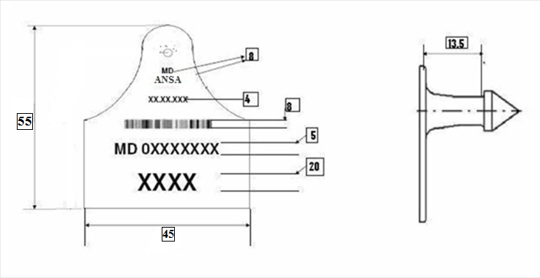

Secțiunea 4. Crotalii pentru ovine şi caprine

17. Toate ovinele şi caprinele vor fi identificate printr-o crotalie auriculară, după caz şi o crotalie auriculară electronică.
18. Crotalia auriculară va purta un cod unic de identificare, atât în sistem cifric, cât şi în sistem de cod de bare, care face posibilă identificarea fiecărui animal individual.

19. Crotaliile trebuie să fie aplicate înainte ca animalele să părăsească exploataţia de origine.

20. Crotalia auriculară pentru ovine va fi de culoare galbenă, pentru caprine de culoare albă.

21. Imprimarea se va realiza exclusiv pe partea „tată”.

22. Înscrisurile imprimate pe crotaliile auriculare pentru ovine şi caprine trebuie să conţină următoarele informaţii:
    - acronimul autorităţii competente, cu litere majuscule, respectiv ANSA cu dimensiunea de 4,8 mm, inscripţionat în partea de sus a crotaliei;
    - numele producătorului, inscripţionat în partea de sus a crotaliei, unde este prevăzut sistemul de prindere al celor două părţi;
    - codul de bare este dispus sub acronim pe un singur rând cu înălţimea de 4,2 mm;
    - în stânga acronimului se va inscripţiona de către producător data fabricaţiei crotaliei, iar în dreapta, cu cifre romane, numărul duplicatului crotaliei, dacă este cazul, prima crotalie va purta cifra I;
    - sub codul de bare se înscriu pe un şir 5 cifre cu înălţimea de 4,2 mm, care reprezintă: primele două, codul ISO al ţării - MD, următoarea cifră este 1, codul speciei, iar restul 2 cifre reprezintă primele cifre din numărul de ordine al animalului;
    - ultimul rând de caractere este format din 7 cifre cu înălţimea de 4,8 mm, care reprezintă ultimele 7 dintre cele 9 cifre ale numărului de ordine al animalului.

23. Codul de identificare al ovinei şi caprinei va fi format din 12 caractere ce vor fi menţionate în bazele de date, două litere urmate de codul numeric format din 10 cifre, caracterele având următoarea semnificaţie:
              - primele două sunt litere şi reprezintă codul ţării, respectiv MD;
              - următoarea este codul de specie, cifra 1- pentru ovine, respectiv 2- pentru caprine;
              - următoarele 9 caractere sunt cifre şi reprezintă numărul de ordine al animalului.

Exemplu
Tipul mijlocului de identificare | Codul de identificare | Interpretarea codului de identificare
Crotalie simplă | MD1009999999  MD2009999999 | MD – cod de ţară  1- cod de specie pentru oaie, respectiv  2- pentru capră  00- nr. seriilor de 9999999 de crotalii  9999999-numărul de ordine al animalului (codul unic)

24. Crotaliile ovine şi caprine vor avea următoarele dimensiuni:
            - Minimum 27 mm lungime şi minimum 27 mm lăţime;
            - Mijlocul de legătură dintre cele două părţi componente ale crotaliei auriculare trebuie să asigure o distanţă între cele două părţi cuprinsă între 9 şi 14 mm;
            - Partea „mamă” şi partea „tată” nu trebuie obligatoriu să aibă aceeaşi dimensiune, dar trebuie să respecte cerinţele tehnice prevăzute în prezenta anexă.
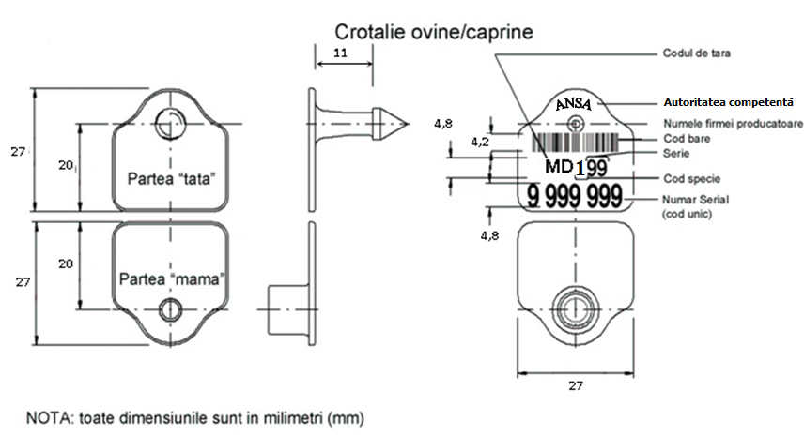

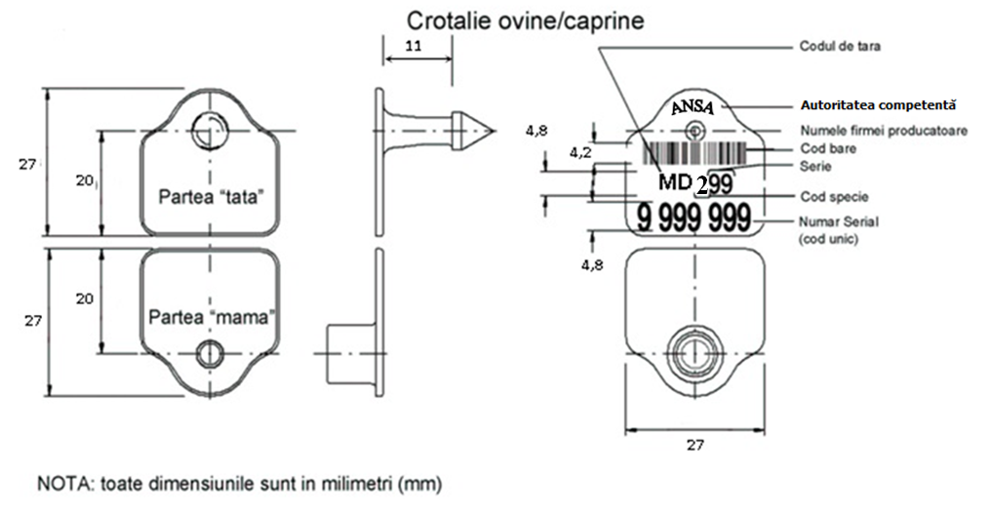

Secțiunea 5. Crotalii suine

25. Toate suinele vor fi identificate printr-o crotalie auriculară.

26. Crotalia auriculară va purta un cod unic de identificare, atât în sistem cifric, cât şi în sistem de cod de bare, care face posibilă identificarea fiecărui animal individual.

27. Crotaliile trebuie să fie aplicate înainte ca animalele să părăsească exploataţia de origine.

28. Crotalia auriculară pentru suine va fi de culoare galbenă.

29. Imprimarea se va realiza exclusiv pe partea „tată”;

30. Înscrisurile imprimate pe crotaliile auriculare pentru ovine şi caprine trebuie să conţină următoarele informaţii:
              - acronimul autorităţii competente, cu litere majuscule, respectiv ANSA cu dimensiunea de 5,4 mm, inscripţionat în partea de sus a crotaliei, unde este prevăzut sistemul de prindere a celor două părţi;
              - numele producătorului, inscripţionat în partea de sus a crotaliei, unde este prevăzut sistemul de prindere al celor două părţi;
              - în stânga acronimului se va inscripţiona de către producător data fabricaţiei crotaliei, iar în dreapta, cu cifre romane, numărul duplicatului crotaliei, dacă este cazul, prima crotalie va purta cifra I;
              - codul de bare reprezentând codul de identificare a animalului cu dimensiunea de 4,3 mm;
              - codul ISO al ţării, respectiv MD pentru Moldova, urmat de 3 cifre: prima cifră reprezintă specia, respectiv 3 - porcine, iar următoarele două cifre reprezintă numărul seriilor de câte 9.999.999 de crotalii, toate aceste caractere au înălţimea de 4,8 mm;
              - ultimul rând de caractere este format din 7 cifre, grupate semantic, cu înălţimea de 5,3 mm.

31. Codul de identificare al suinei va fi format din 12 caractere ce vor fi menţionate în bazele de date, două litere urmate de codul numeric format din 10 cifre, caracterele având următoarea semnificaţie:
        - primele două sunt litere şi reprezintă codul ţării, respectiv MD;
        - următoarea este cifra 3, respectiv codul de specie (suine) ;
        - următoarele 9 caractere sunt cifre şi reprezintă numărul de ordine al animalului.

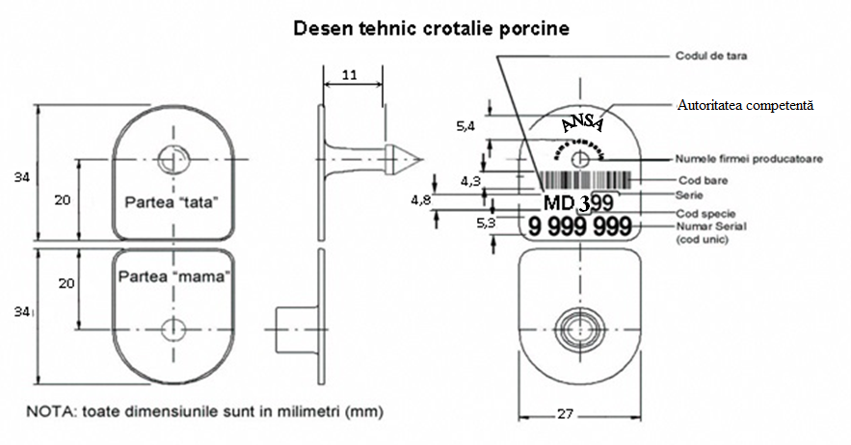
Exemplu
Tipul mijlocului de identificare | Codul de identificare | Interpretarea codului de identificare
Crotalie | MD3009999999 | MD – cod de ţară  3- cod de specie pentru porcine  00- nr. seriilor de 9.999.999 de crotalii  9.999.999-numărul de ordine al animalului (codul unic)

CAPITOLUL III
TRANSPONDERUL (MICROCIPUL)

32. Toate cabalinele, asinii şi descendenţii obţinuţi prin încrucişarea acestora vor fi identificate prin aplicarea unui transponder;

33. Ovinele şi caprinele se identifică opţional cu o crotalie electronică în care este înglobat un transponder.

34. Transponderele au aspectul și forma:
a) material – sticlă biocompatibilă;
b) tratată antimigrare subcutanată;
c) culoare – transparentă;
d) formă – cilindrică.

Secțiunea 1. Cerinţele tehnice generale ale transponderelor/transponderele înglobate în crotalii auriculare

35. Transponderele, atît acele injectate cît şi înglobate în crotaliile auriculare, trebuie să îndeplinească următoarele cerinţe:
            - să fie transponder pasiv numai pentru citit, fără o sursă internă de energie electrică, constituit dintr-un circuit integrat - un microcip în care este codificat un cod numeric unic - şi o antenă, ambele incluse într-un material hidrofug ce poate fi din sticlă sau din ceramică;
            - codul de identificare poate fi citit numai atunci când transponderul este activat de către semnalul transmis de cititor.
            - învelişul transponderului injectat este compus din substanţe complexe, care asigură o încapsulare rapidă şi previne migrarea lor.
            - unicitatea codului de identificare să fie garantată de către furnizor;
            - codul unic de identificare să nu poată fi copiat sau modificat;
            - codul unic de identificare programat numai de către producător în timpul realizării transponderului;
            - unicitatea codului unic de identificare verificată de către producător în timpul realizării transponderului;
            - să utilizeze tehnologia HDX sau FDX-B, conforme standardelor ISO 11784 şi ISO 11785;
            - să fie lizibil cu ajutorul unor cititoare conforme cu standardul ISO 11785;
            - distanţa de citire să fie: minimum 12 cm, când se citesc cu un cititor portabil şi minimum 50 cm, când se citesc cu un cititor staţionar;
            - să transmită codul stocat corect în condiţii de temperatură cuprinsă între -20°C şi +40°C şi condiţii de umiditate cuprinsă între 40% rH şi 80% rH;
            - frecvenţă de activare - 134,2 kHz;
            - dimensiuni - lungime - 11,5 mm (±4,5%), diametru - 2,12 mm (±4,5%);
            - rezistenţă la apă - conform IP 68;
            - rezistenţă la vibraţii - conform IEC 68 PART 2-47;
            - rezistenţă la şoc - conform IEC 68 PART 2-29.

36. Codul transponderului (înglobat în crotalii) pentru identificarea ovinelor şi caprinelor va fi format din 15 caractere, având următoarea semnificaţie:
              - primele 3 caractere indică codul de ţară, conform standardului ISO 3166, pentru Republica Moldova acesta fiind 498;
              - următoarea cifră este 0 (zero);
              - următoarea cifră va reprezenta numărul de ordine al duplicatului. La aplicarea iniţială a mijlocului electronic de identificare la un animal, numărul de ordine a duplicatului va fi 0;
              - următoarele 10 caractere aflate după codul de ţară (498), cifra 0 (zero) şi numărul de ordine al duplicatului reprezintă numărul unic de identificare;
              - codul unic de identificare format din prima cifră, care reprezintă specia,1 pentru ovine, 2 pentru caprine, următoarele 2 cifre reprezintă numărul seriilor de 9.999.999 de crotalii, restul 7 cifre reprezintă numărul de ordine al animalului.

37. Codul transponderului(injectat) pentru identificarea cabalinelor, asinilor şi descendenţilor obţinuţi prin încrucişarea acestora va fi format din 15 caractere, avînd următoarea semnificaţie:
- primele 3 caractere indică codul ţării, conform standardului ISO 3166, pentru Republica Moldova acesta fiind 498;
- următoarea cifră este 0 (zero);
- următoarea cifră va reprezenta codul de specie al animalului, acesta fiind 4;
- următoarele 10 caractere aflate după codul de ţară (498), cifra 0 (zero) şi codul speciei reprezintă codul unic de identificare.

Exemplul
Tipul mijlocului de identificare | Codul de identificare | Interpretarea codului de identificare
Transponderul înglobat în crotalia auriculară | 498001009999999 | 498-cod de ţară  0-număr obligatoriu  0-număr de ordine al duplicatului  1- cod de specie pentru oaie, respectiv  2- pentru capră  00- nr. seriilor de 9.999.999 de crotalii  9.999.999-numărul de ordine al animalului (codul unic)
Transponderul injectat | 498040099999999 | 498-cod de ţară  0-număr obligatoriu  4- cod de specie pentru cabaline, asinilor şi descendenţilor obţinuţi prin încrucişarea acestora  00- nr. seriilor de 99.999.999 de crotalii  99.999.999-numărul de ordine al animalului (codul unic)

Secțiunea 2. Implantor /seringă

38. Injectorul folosit la identificarea electronică a ecvideelor trebuie să prezinte următoarele caracteristici:
            - să fie un dispozitiv de unică folosinţă;
            - să aibă un format ergonomic pentru manevrarea cu precizie şi siguranţă în timpul implantării;
            - să fie prevăzut cu componente specifice:
- cu rol de prevenire a acţionării accidentale, involuntare;
- cu rol de protecţie, de izolare a acului implantor;
            - să fie etichetat cu codul unic de înregistrare al tag-ului electronic de identificare.
CAPITOLUL IV
CROTALII DE ÎNLOCUIRE (DUPLICATE)

39. În caz de pierdere sau de deteriorare, crotaliile animalelor pot fi înlocuite cu crotalii identice, ce vor conţine acelaşi cod de identificare al animalului, iar în dreapta, cu cifre romane, numărul duplicatului crotaliei, a doua crotalie va purta cifra II.

40. Când un animal trebuie să fie recrotaliat ca urmare a pierderii crotaliei auriculare electronice sau a defectării transponderului inclus în aceasta, numărul de ordine a duplicatului va fi 1 (unu) la prima înlocuire, mergând până la 7 (şapte), numărul maxim de înlocuiri acceptate.

41. În cazul în care numărul de pierderi sau defectări este mai mare de 7 (şapte), se facă o nouă crotaliere cu un nou număr de identificare, aceasta numai după aprobarea autorităţii competente.

42. În cazul recrotalierii numărul de ordine al mijlocului de identificare va fi din nou 0.

